MÍDIAS
Vídeos
Para executar vídeos dentro do html, usamos a tag:
- <video></video>
Com essa tag, temos alguns tipos de atributos, sendo eles:
- Source = fonte
- Controls = controle
- Muted = mutado
- Autoplay = reprodução automática
- Loop = ciclo infinito
- Poster = imagem de cartaz
Há duas maneiras de usar os vídeos:
- Uma tag de vídeo e outra de source, deixando mais bem distribuído as informações
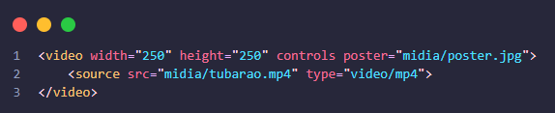
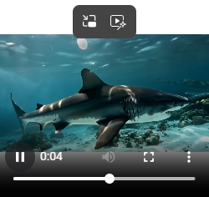
- Implementar o source diretamente na tag vídeo, deixando todas as informações em uma única linha de comando
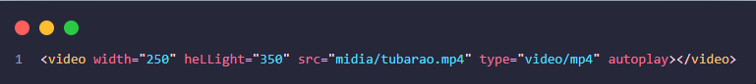
Iframe
O iframe é uma tag que funciona basicamente como a tag vídeo, porém, é aplicado sempre que se pega um vídeo externo, de fora do seu projeto, como algum site ou o youtube.
Apesar dessa particularidade ele também funciona de forma local
Iframe Externo
Para usar um vídeo do you tube, seleciona a opção Compartilhar > Incorporar > copie o código iframe
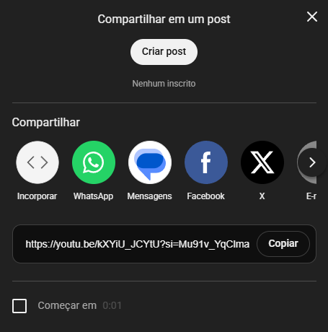
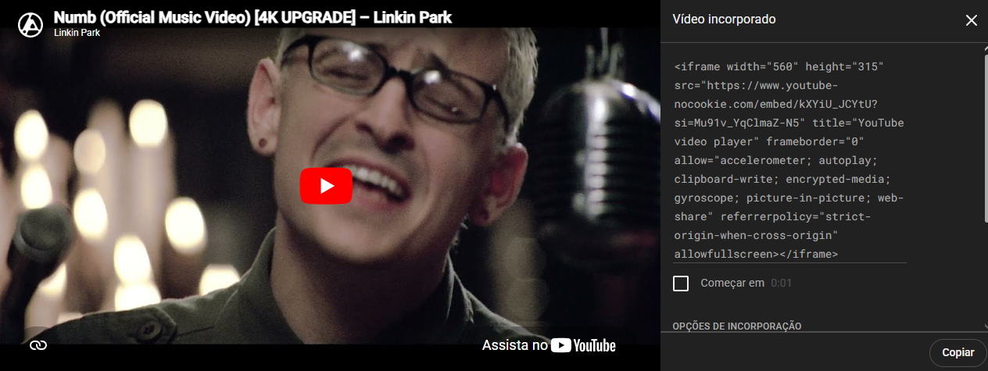
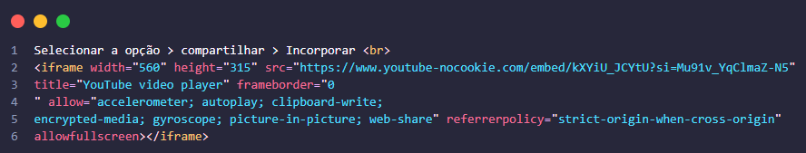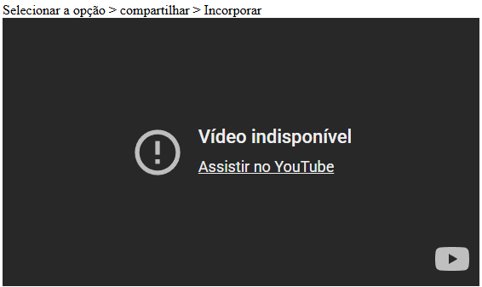
É importante lembrar que os vídeos que possuem direitos autorais não ficam disponíveis para controlar, tendo que assistir direto no you tube.
Para os vídeos livres, que não possuem direitos autorais, é possível usar no site com os controles
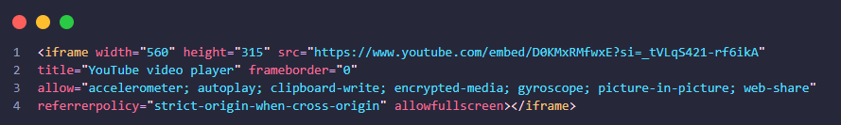



Iframe Local
Apesar de ser possível usar o iframe para arquivos locais de dentro do projeto, não é muito comum, sendo recomendado a tag vídeo. 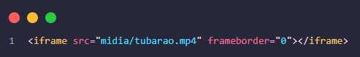
Diferença entre Iframe e vídeo
Tag Video (<video>)
- Finalidade: Exibir arquivos de vídeo (MP4, WebM, Ogg) hospedados localmente.
- Controle: Oferece controles nativos (play, pause, volume, tela cheia) via controls.
- Uso: Ideal para vídeos próprios, tutoriais hospedados no próprio site, demonstrações de produto.
- Performance: Consome recursos do seu servidor e largura de banda.
Iframe (<iframe>)
- Finalidade: Incorporar um documento HTML externo, como vídeos do YouTube/Vimeo, mapas (Google Maps) ou feeds de redes sociais.
- Controle: Depende da interface do site de terceiros (o player do YouTube, por exemplo).
- Uso: Ideal para incorporar conteúdo de terceiros.
- Segurança/Performance: Pode ser mais lento e exige cuidados de segurança (sandbox).
- Dica: Use loading="lazy" para melhorar o desempenho.

Áudio
Para usar áudio no Html, usamos a tag:
- <audio></audio>
A tag áudio funciona exatamente como a tag vídeo, possuindo os mesmos atributos de: source, autoplay, muted, controls e loop.
Pode ser escrito com o source em uma tag separada, ou junto em uma única linha de código:
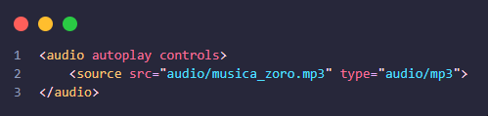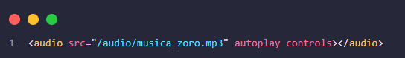


Para adicionar áudios externos, basta copiar o link no source

